**LEHRVERANSTALTUNGSBESCHREIBUNG**

# 1. Angaben zum Programm

|  |  |
| --- | --- |
| 1.1 Hochschuleinrichtung | **Babes-Bolyai Universität, Cluj-Napoca** |
| 1.2 Fakultät | Mathematik und Informatik |
| 1.3 Department | Informatik |
| 1.4 Fachgebiet | Informatik |
| 1.5 Studienform | Bachelor |
| 1.6 Studiengang /  Qualifikation | Informatik |

# 2. Angaben zum Studienfach

|  |  |  |  |  |  |  |  |  |  |
| --- | --- | --- | --- | --- | --- | --- | --- | --- | --- |
| 2.1 LV-Bezeichnung | | | Fortgeschrittene Programmierungsmethoden | | | | | |  |
| 2.2 Lehrverantwortlicher – Vorlesung | | | | | Lect. dr. Cătălin Rusu | | | |  |
| 2.3 Lehrverantwortlicher – Seminar | | | | | Lect. dr. Cătălin Rusu | | | |  |
| 2.4 Studienjahr | 2 | 2.5 Semester | | 3 | | 2.6.  Prüfungsform | E | 2.7 Art der LV | Verpflichtend |

# 3. Geschätzter Workload in Stunden

3.1 SWS 5 von denen: 3.2 2 3.3 Seminar/Übung 1+2

Vorlesung

3.4 Gesamte Stundenanzahl im 70 von denen: 3.5 28 3.6 Seminar/Übung 14+

Lehrplan Vorlesung 28

Verteilung der Studienzeit: Std.

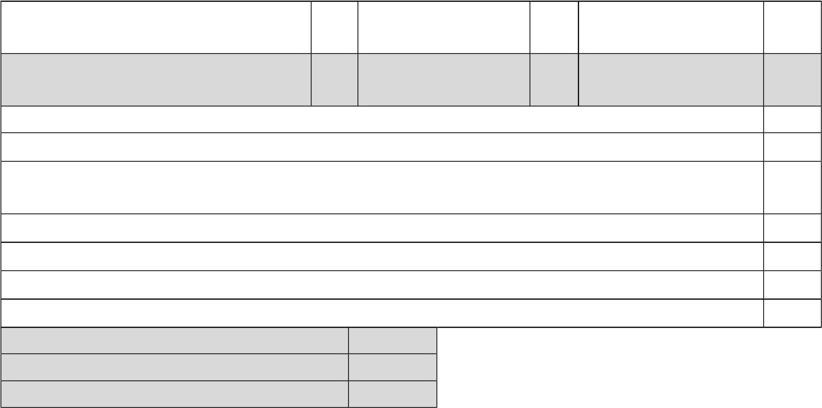Studium nach Handbücher, Kursbuch, Bibliographie und Mitschriften 20

Zusätzliche Vorbereitung in der Bibliothek, auf elektronischen Fachplattformen und durch 10

Feldforschung

Vorbereitung von Seminaren/Übungen, Präsentationen, Referate, Portfolios und Essays 30

Tutorien 10

Prüfungen 10

Andere Tätigkeiten: .................. -

3.7 Gesamtstundenanzahl Selbststudium 80

3.8 Gesamtstundenanzahl / Semester 150

3.9 Leistungspunkte 6

# 4. Voraussetzungen (falls zutreffend)

|  |  |
| --- | --- |
| 4.1 curricular | * Objektorientierte Programmierung * Datenstrukturen und Algorithmen |
| 4.2 kompetenzbezogen | Grundlegende Begriffe der objektorientierter Programmierung. |

**5. Bedingungen** (falls zutreffend)

|  |  |  |
| --- | --- | --- |
| 5.1 zur Durchführung der  Vorlesung | • | Vorlesungsraum, Beamer, Laptop |
| 5.2 zur Durchführung des  Seminars / der Übung | • | Labor ausgestattet mit JAVA |

# 6. Spezifische erworbene Kompetenzen

|  |  |
| --- | --- |
| **Berufliche Kompetenzen** | K1.1 Geeignete Beschreibung der Paradigmen der Programmierung und der spezifischen Sprachmechanismen, sowie die Identifizierung der Differenzen zwischen semantischen und syntaktischen Aspekten  K1.2 Eklärung existierender Softwareanwendungen auf verschidenen Niveaus (Architektur, Pakete, Klassen, Methoden), anhand geeigneter Anwendung der Grundkenntnisse  K1.3 Entwickeln von geeigneten Quellcodes und unitäres Testen von Komponenten in einer bekannten Programmiersprache, anhand gegebener Entwurfsspezifikationen  K1.4 Testen der Anwendungen anhand von Testplänen    K1.5 Entwurf von Programmeinheiten und Verfassung der geeigneten Dokumentationen |
| **Transversale**  **Kompetenzen** | TK1 Anwendung der Regeln für gut organisierte und effiziente Arbeit, für verantwortungsvolle  Einstellungen gegenüber der Didaktik und der Wissenschaft, für kreative Förderung des eigenen  Potentials, mit Rücksicht auf die Prinzipien und Normen der professionellen Ethik  TK3 Anwendung von effizienten Methoden und Techniken für Lernen, Informieren und  Recherchieren, für das Entwicklen der Kapazitäten der praktischen Umsetzung der Kenntnisse, der Anpassung an die Bedürfnisse einer dynamischen Gesellschaft, der Kommunikation in rumänischer Sprache und in einer internationalen Verkehrssprache |

**7. Ziele** (entsprechend der erworbenen Kompetenzen)

|  |  |  |  |
| --- | --- | --- | --- |
| 7.1 Allgemeine Ziele der  Lehrveranstaltung | • | Kenntnisse im Umgang mit Datenmodellen, insbesondere die der objektorientierter Programmierung. | |
|  | • | Anwenden der Schablone | |
|  | • | Anwenden von frameworks | |
| 7.2 Spezifische Ziele der  Lehrveranstaltung |  | * Analyse und Design von Softwaresysteme * Anlernen grundlegender Kenntnisse über UML | |
|  | • | | Aneignen von Schablonen. |
|  | • | | Java |
|  | • | | C# |

# 8. Inhalt

|  |  |  |
| --- | --- | --- |
| 8.1 Vorlesung | Lehr- und Lernmethode | Anmerkungen |
| 1. Einführung in Java I | Vortrag, Unterrichtsgespräch, Erklärungen,  Beispiele |  |
| 2. Einführung in Java II | Vortrag, Unterrichtsgespräch, Erklärungen,  Beispiele |  |
| 3. IO. Collections. Generische Typen | Vortrag, Unterrichtsgespräch, Erklärungen,  Beispiele |  |
| 4. Funktionale Programmierung in JAVA. JAVA8.  Streams | Vortrag, Unterrichtsgespräch, Erklärungen,  Beispiele |  |
| 5. GUI. JAVA FX. | Vortrag, Unterrichtsgespräch, Erklärungen,  Beispiele |  |
| 6. Treads. | Vortrag, Unterrichtsgespräch, Erklärungen,  Beispiele |  |
| 7-8. XML: schema, documents. JSON | Vortrag, Unterrichtsgespräch, Erklärungen,  Beispiele |  |
| 9. GUI (Teil 2): FXML, CSS. Metaprogramming: reflection, serialization | Vortrag, Unterrichtsgespräch, Erklärungen,  Beispiele |  |
| 10. Webprogrammierung. JSP | Vortrag, Unterrichtsgespräch, Erklärungen,  Beispiele |  |
| 11. Einführung in C# | Vortrag, Unterrichtsgespräch, Erklärungen,  Beispiele |  |
| 12. LINQ | Vortrag, Unterrichtsgespräch, Erklärungen, Beispiele |  |
| 13-14. GRASP und GoF Schablone. Das objektorientierte Design. UML | Vortrag, Unterrichtsgespräch, Erklärungen, Beispiele |  |
|  |  |  |
|  |  |  |
| Literatur |  |  |

|  |  |  |
| --- | --- | --- |
| 1. James Gosling, Bill Joy, Guy Steele, Gilad Bracha, Alex Buckley. The Java™ Language Specification Java SE 7 Edition. 2. Eckel, B., Thinking in Java, 4th edition, Prentice Hall, 2006   1. E. Gamma, R. Helm, R. Johnson, J. Vlissides, Design Patterns – Elements of Reusable Object Oriented Software, Ed.   Addison Wesley, 1994   1. Joseph Albahari and Ben Albahari, C# 4.0 in a Nutshell, Fourth Edition, O’Reilley, 2010 2. ***, Microsoft Developer Network, Microsoft Inc., <http://msdn.microsoft.com/> 6. ***, The Java Tutorial, 2013. http://download.oracle.com/javase/tutorial/ **Auf Deutsch:**   1. Gregor Fischer, Jurgen Wolff von Gudenberg, Programmieren in Java, Springer, Berlin, Heidelberg, New York, 2005. 2. Detlef Sesse, Grundkurs Programmieren in Java 1, Hanser Verlag, Muenchen, Wien, 2007. | | |
| 8.2 Seminar / Übung / Labor | Lehr- und Lernmethode | Anmerkungen |
| 1. Einfache Übungen | Beispiele, Diskussionen, Debatte, Erklärungen |  |
| 2. Java Projekt: Collections, Generics | Beispiele, Diskussionen, Debatte, Erklärungen |  |
| 3. Java Projekt: Generics | Beispiele, Diskussionen, Debatte, Erklärungen |  |
| 4. Java Projekt: IO | Beispiele, Diskussionen, Debatte, Erklärungen |  |
| 5. Java Projekt: Functional programming | Beispiele, Diskussionen, Debatte, Erklärungen |  |
| 6. Java Projekt: GUI | Beispiele, Diskussionen, Debatte, Erklärungen |  |
| 7. Java Projekt: concurrency | Beispiele, Diskussionen, Debatte, Erklärungen |  |
| 8. C# Projekt | Beispiele, Diskussionen, Debatte, Erklärungen |  |
|  |  |  |
|  |  |  |
|  |  |  |
|  |  |  |
|  |  |  |
|  |  |  |
| Literatur  1. James Gosling, Bill Joy, Guy Steele, Gilad Bracha, Alex Buckley. The Java™ Language Specification Java SE 7 Edition. 2. Eckel, B., Thinking in Java, 4th edition, Prentice Hall, 2006 | | |

1. E. Gamma, R. Helm, R. Johnson, J. Vlissides, Design Patterns – Elements of Reusable Object Oriented Software, Ed.

Addison Wesley, 1994

1. Joseph Albahari and Ben Albahari, C# 4.0 in a Nutshell, Fourth Edition, O’Reilley, 2010
2. ***, Microsoft Developer Network, Microsoft Inc., <http://msdn.microsoft.com/>
3. ***, The Java Tutorial, 2013. http://download.oracle.com/javase/tutorial/

# 9. Verbindung der Inhalte mit den Erwartungen der Wissensgemeinschaft, der Berufsverbände und der für den Fachbereich repräsentativen Arbeitgeber

Diese Vorlesung wird an international bekannten Universitäten im Fachgebiet Informatik angeboten.

Der Inhalt der Vorlesung ist wichtig für die Softwarefirmen und entspricht der ACM Richtlinien.

# 10. Prüfungsform

|  |  |  |  |
| --- | --- | --- | --- |
| Veranstaltungsart | 10.1 Evaluationskriterien | 10.2  Evaluationsmethoden | 10.3 Anteil an der  Gesamtnote |
| 10.4 Vorlesung | Angeeignete Kenntnisse | schriftliche  Abschlussarbeit | 40% |
| 10.5 Seminar / Übung | Programmieren    Laborarbeiten | Praktischer Test    Dokumentation,  Diskussion | 30%    30% |
| 10.6 Minimale Leistungsstandards | | | |
| Note jeder Übung (Labor) soll größer als 5 sein. Für das Bestehen der praktischen Prüfung muss die Mindestnote 5 erreicht werden. Für das Bestehen der schriftlichen Prüfung muss die Mindestnote 5 erzielt werden.  Nur die Endnote wird auf ganze Zahl gerundet.  Erforderliche Anwesenheit beim: Seminar: 75%; Labor: 90%. | | | |

Ausgefüllt am: Vorlesungsverantwortlicher Seminarverantwortlicher

Aprilie 2024 Lect. Dr. Cătălin Rusu Lect. Dr. Cătălin Rusu

Genehmigt im Department am: Departmentdirektor

Conf. Dr. Sterca Adrian